Министерство образования Республики Беларусь

Учреждение образования

БЕЛОРУССКИЙ ГОСУДАРСТВЕННЫЙ УНИВЕРСИТЕТ

ИНФОРМАТИКИ И РАДИОЭЛЕКТРОНИКИ

Кафедра информатики

Лабораторная работа № 14

по дисциплине «Методы численного анализа»

по теме «Аппроксимации граничных условий второго рода в методе конечных разностей на примере уравнения теплопроводности»

Выполнил:

студент гр. 853502

Шаплыко Н.А.

Проверил:

Анисимов В.Я.

Минск, 2020

**Цель работы**

Ознакомиться с наиболее часто применяемыми способами аппроксимации граничных условий второго рода (граничных условий (ГУ) Неймана) в методе конечных разностей (на примере ГУ для одномерного нестационарного уравнения теплопроводности).

**Краткие теоретические сведения**

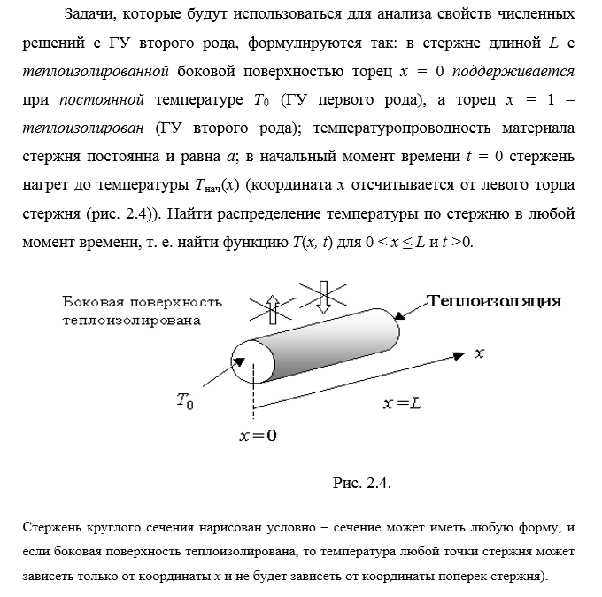 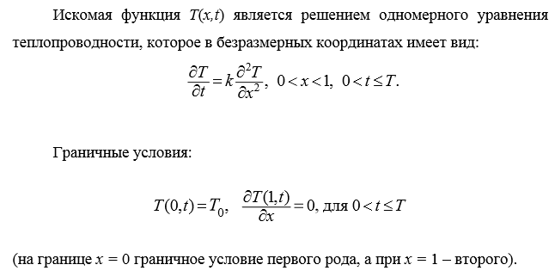 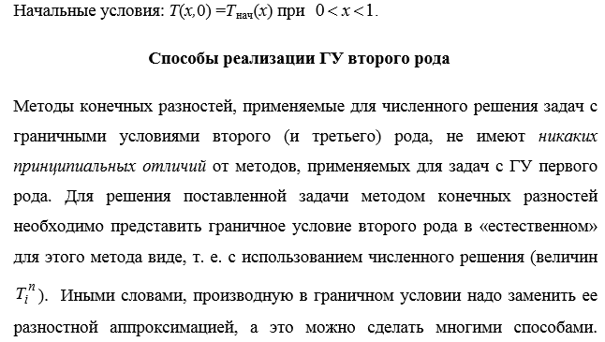 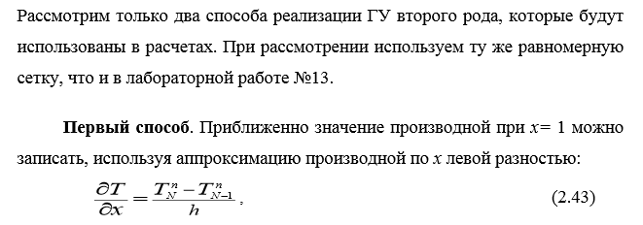 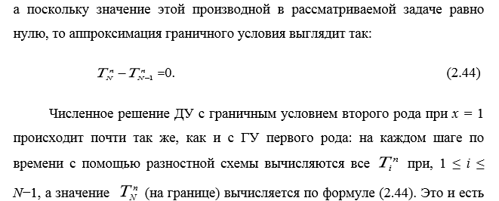 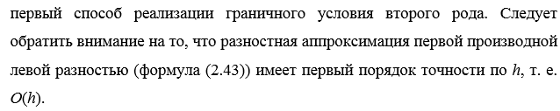

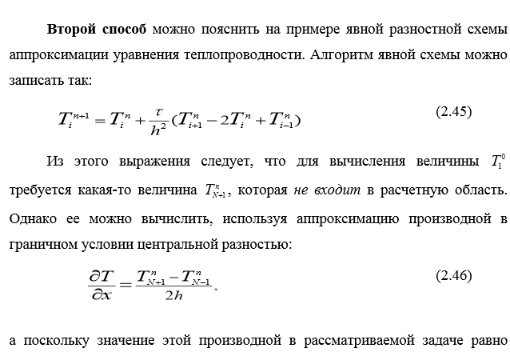

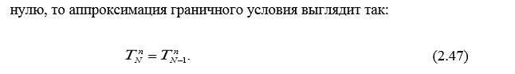 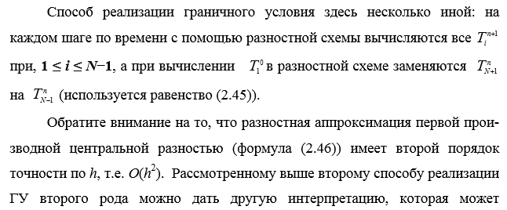 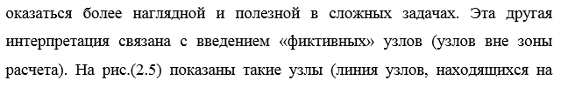

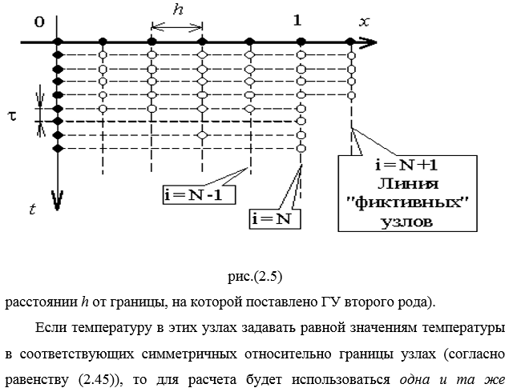 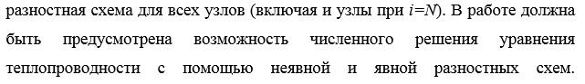 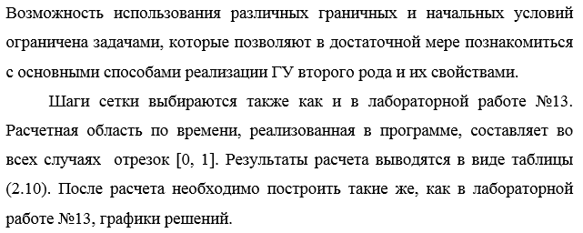

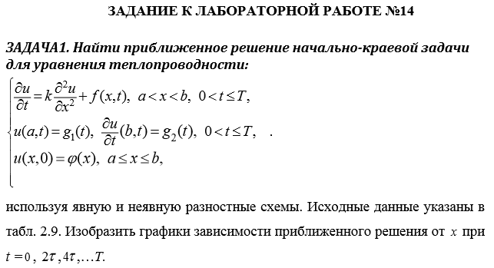 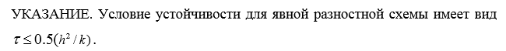

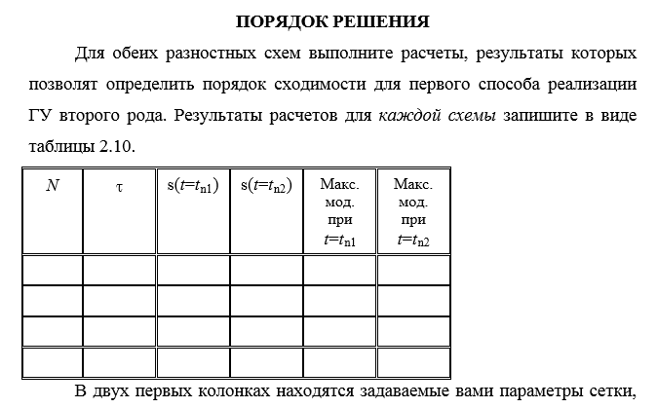 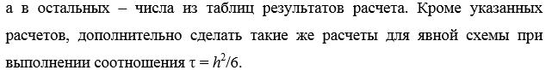 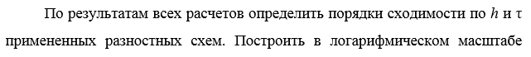

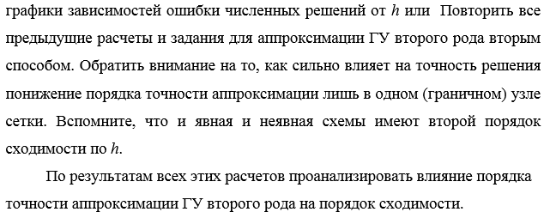

**Результаты**

1. Неявная разностная схема (1й способ)

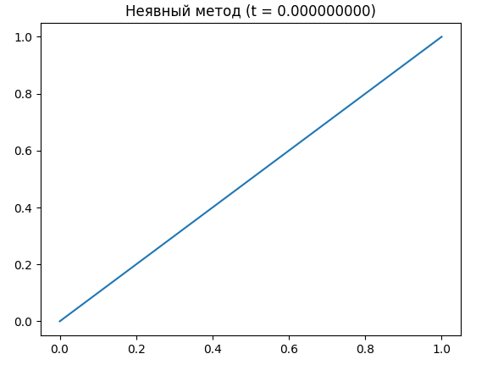

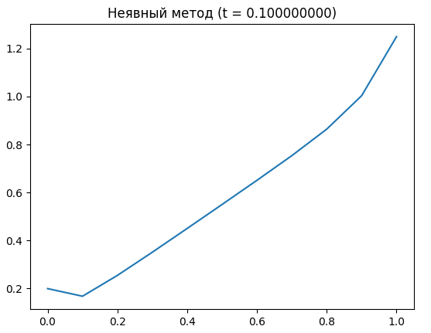

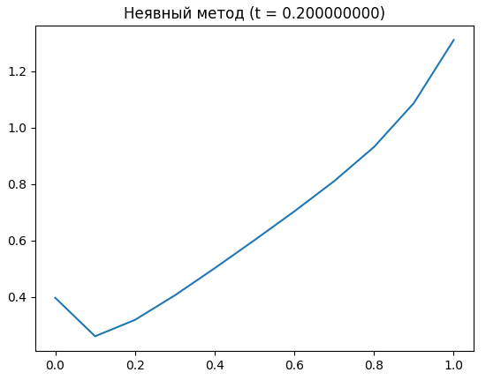

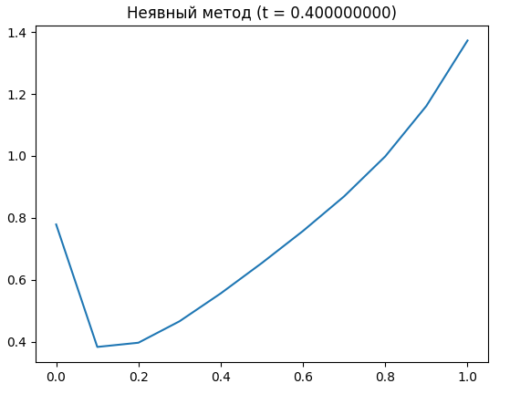

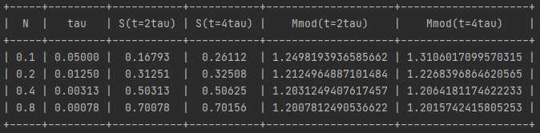

2. Явная разностная схема (1й способ)

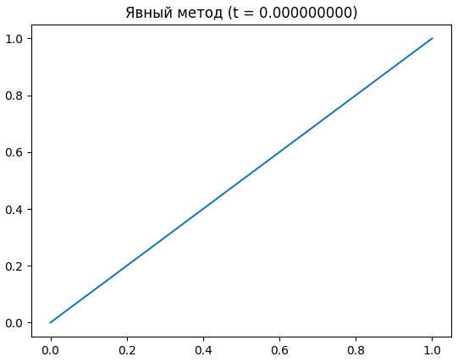

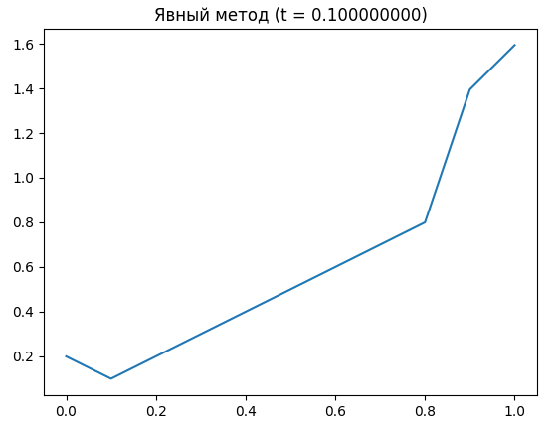

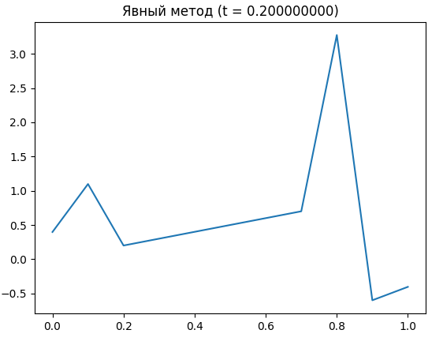

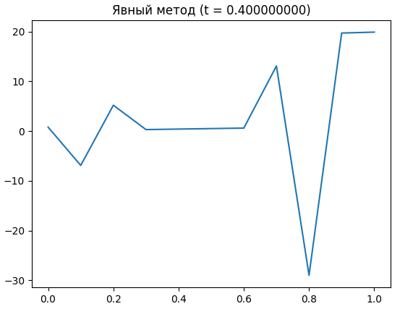

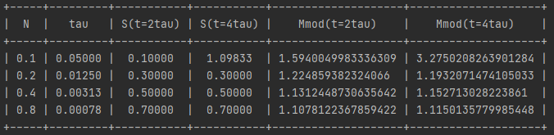

3. Явная разностная схема (2й способ)

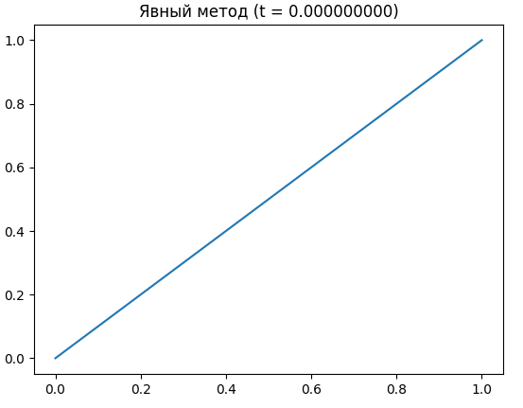

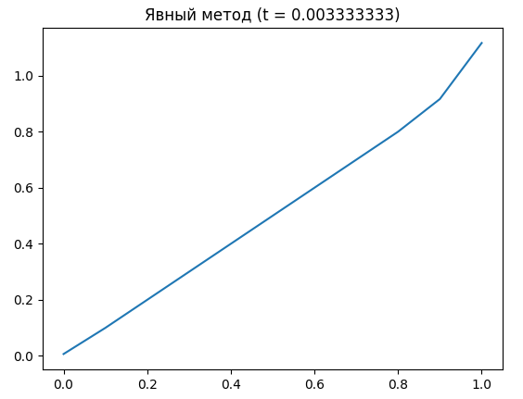

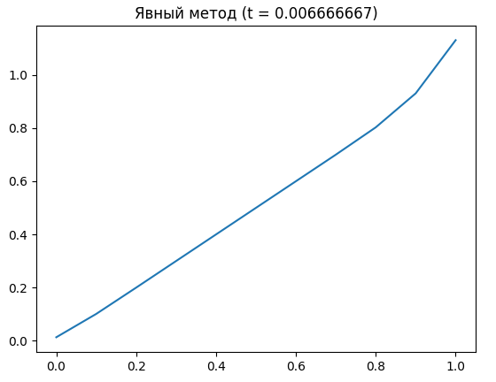

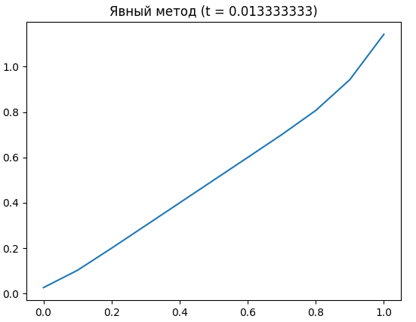

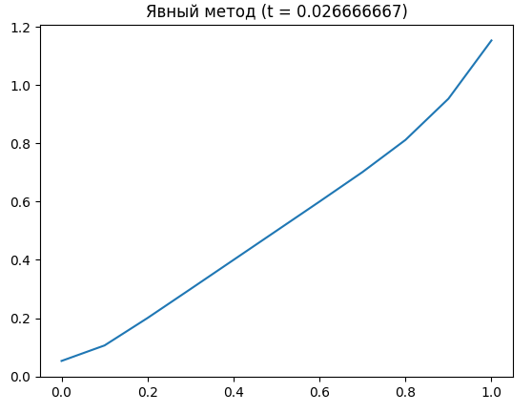

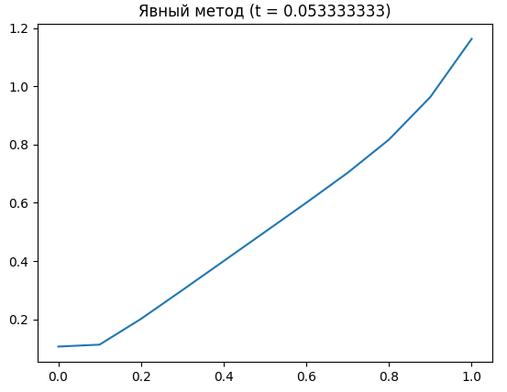

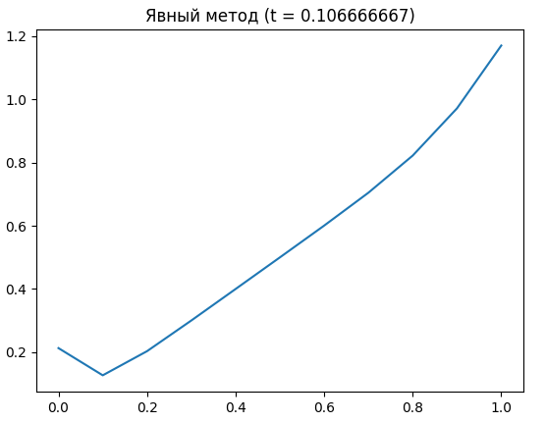

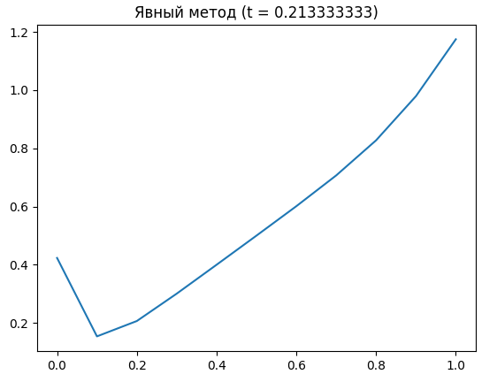

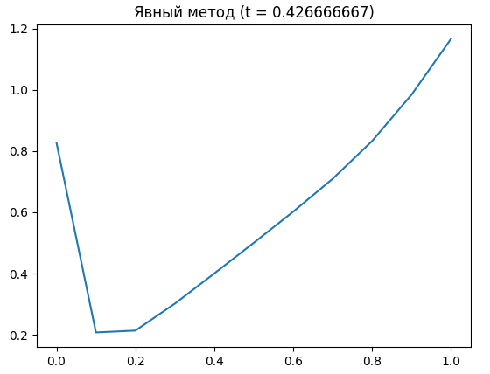

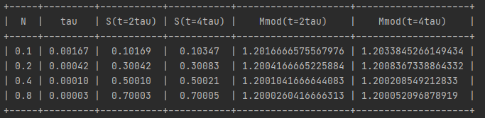

**Выводы**

В данной лабораторной работе я ознакомился с наиболее часто применяемыми способами аппроксимации граничных условий второго рода (граничных условий (ГУ) Неймана) в методе конечных разностей (на примере ГУ для одномерного нестационарного уравнения теплопроводности). Нашёл приближенное решение начально-краевой задачи для уравнения теплопроводности. Построил графики зависимости приближенного решения от *х* при

**Листинг кода**

import sympy  
import numpy  
import math  
from matplotlib import pyplot  
from prettytable import PrettyTable  
  
  
x = sympy.Symbol('x')  
start = 0  
finish = 1  
y_arrays = []  
k = 0.1  
T = 0.5  
Y2 = []  
g1 = lambda t: 2*math.sin(t)  
g2 = lambda t: math.cos(t)  
fi = lambda x: x  
data_table = []  
  
  
def solve(tau, h, t, last_layer = None):  
 fx = 1  
 A = []  
 B = []  
 Y = []  
 i = 0  
  
 xi = start  
 while xi < finish - 1e-5:  
 if t != 0:  
 a = -k * tau  
 b = h**2 + 2 * k * tau  
 c = -k * tau  
 d = tau * h**2 * fx + h**2 * last_layer[i]  
  
 if i == 0:  
 Ai = - c / b  
 Bi = (d - a * g1(t)) / b  
 else:  
 Ai = -c / (b + a * A[-1])  
 Bi = (d - a * B[-1]) / (b + a * A[-1])  
  
 A.append(Ai)  
 B.append(Bi)  
 else:  
 Y.append(fi(xi))  
 xi += h  
 i += 1  
  
 if t == 0:  
 Y.append(finish ** 2)  
 return Y  
  
 Y = [0] * 11  
  
 Y[0] = g1(t)  
 Y[-2] = (A[-2] * h * g2(t) + B[-2]) / (1 - A[-2])  
 Y[-1] = Y[-2] + 4*h # yb  
  
 while i > 1:  
 i -= 1  
 Y[i] = A[i] * Y[i + 1] + B[i]  
  
 return Y  
  
  
def solve2(tau, h, t, j):  
 Y = [0] * 11  
 fx = 1  
 xi = start  
  
 if j == 0:  
 i = 0  
 while xi < finish:  
 Y[i] = fi(xi)  
 i += 1  
 xi += h  
 else:  
 Y[0] = g1(t)  
 for i in range(1, 10):  
 Y[i] = Y2[j - 1][i] + tau / h ** 2 * (Y2[j - 1][i + 1] - 2 * Y2[j - 1][i] + Y2[j - 1][i - 1]) #+ tau * fx  
 xi += h  
  
 Y[-2] = Y2[j - 1][-2] + tau / h ** 2 * (2 * h * g2(t) - Y2[j - 1][-2] + Y2[j - 1][-3]) #+ tau * fx  
 Y[-1] = Y[-2] + 2 * h *g2(t)  
  
 Y2.append(Y)  
  
  
def implicit_function(h, tau):  
 y_arrays.clear()  
 t = 0  
 for i in range(0, 10):  
 if i == 0:  
 y_arrays.append(solve(tau, h, t))  
 else:  
 y_arrays.append(solve(tau, h, t, y_arrays[-1]))  
 print(t)  
 if t == 0:  
 t = 2 * tau  
 else:  
 t *= 2  
 if t > T:  
 break  
  
  
def explicit_function(h, tau):  
 t = 0  
 Y2.clear()  
 for i in range(0, 10):  
 solve2(tau, h, t, i)  
 print(t)  
 if t == 0:  
 t = 2 * tau  
 else:  
 t *= 2  
 if t > T:  
 break  
  
  
def print_grafic(array, h, method, t):  
 x = numpy.arange(start, finish + h, h)  
 pyplot.plot(x, array)  
 pyplot.title(method + " метод (t = " + t + ")")  
 pyplot.show()  
  
  
def create_table():  
 table = PrettyTable(["N", "tau", "S(t=2tau)", "S(t=4tau)", "Mmod(t=2tau)", "Mmod(t=4tau)"])  
 for data in data_table:  
 table.add_row(data)  
 print(table)  
  
  
def my_round(value):  
 return "{:.5f}".format(value)  
  
  
def main():  
 h = (finish - start) / 10  
 tau = 0.5 * h ** 2 / k  
 tau_test = tau  
 N = h  
 j = 1  
 for i in range(0, 4):  
 implicit_function(h, tau_test)  
 max_2_tau = 0  
 for u in y_arrays[1]:  
 if max_2_tau < u:  
 max_2_tau = u  
  
 max_4_tau = 0  
 for u in y_arrays[2]:  
 if max_4_tau < u:  
 max_4_tau = u  
  
 data_table.append([N, my_round(tau_test), my_round(y_arrays[1][j]), my_round(y_arrays[2][j]), max_2_tau, max_4_tau])  
 N *= 2  
 j += 2  
 tau_test /= 4  
  
 create_table()  
  
 implicit_function(h, tau)  
 t = 0  
 for array in y_arrays:  
 print_grafic(array, h, "Неявный", "{t:.9f}".format(t=t))  
 if t == 0:  
 t = 2 * tau  
 else:  
 t *= 2  
  
 data_table.clear()  
 tau_test = tau  
 N = h  
 j = 1  
 for i in range(0, 4):  
 explicit_function(h, tau_test)  
 max_2_tau = 0  
 for u in Y2[1]:  
 if max_2_tau < u:  
 max_2_tau = u  
  
 max_4_tau = 0  
 for u in Y2[2]:  
 if max_4_tau < u:  
 max_4_tau = u  
  
 data_table.append([N, my_round(tau_test), my_round(Y2[1][j]), my_round(Y2[2][j]), max_2_tau, max_4_tau])  
 N *= 2  
 j += 2  
 tau_test /= 4  
  
 create_table()  
 explicit_function(h, tau)  
 t = 0  
 for array in Y2:  
 print_grafic(array, h, "Явный", "{t:.9f}".format(t=t))  
 if t == 0:  
 t = 2 * tau  
 else:  
 t *= 2  
  
 tau = h ** 2 / 6  
 data_table.clear()  
 tau_test = tau  
 N = h  
 j = 1  
 for i in range(0, 4):  
 implicit_function(h, tau_test)  
 max_2_tau = 0  
 for u in y_arrays[1]:  
 if max_2_tau < u:  
 max_2_tau = u  
  
 max_4_tau = 0  
 for u in y_arrays[2]:  
 if max_4_tau < u:  
 max_4_tau = u  
  
 data_table.append([N, my_round(tau_test), my_round(y_arrays[1][j]), my_round(y_arrays[2][j]), max_2_tau, max_4_tau])  
 N *= 2  
 j += 2  
 tau_test /= 4  
  
 create_table()  
 explicit_function(h, tau)  
 t = 0  
 for array in Y2:  
 print_grafic(array, h, "Явный", "{t:.9f}".format(t=t))  
 if t == 0:  
 t = 2 * tau  
 else:  
 t *= 2  
  
  
if __name__ == "__main__":  
 main()